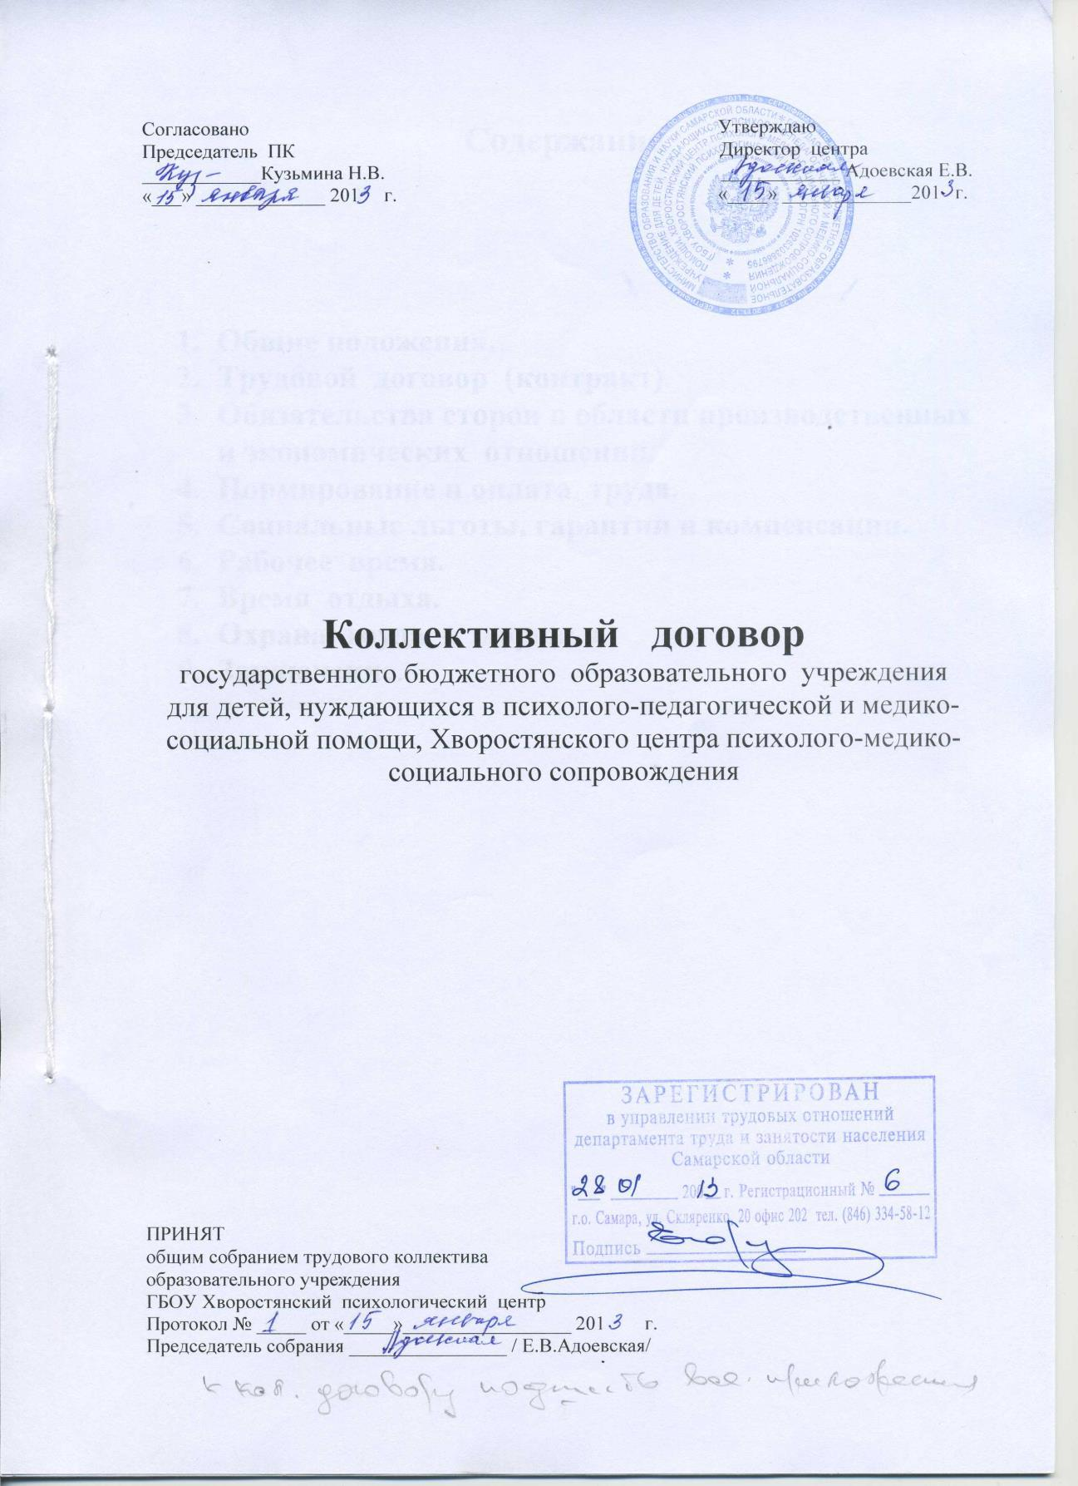

Содержание

- Общие положения.

- Трудовой договор (контракт).

- Обязательства сторон в области производственных и экономических отношений.

- Нормирование и оплата труда.

- Социальные льготы, гарантии и компенсации.

- Рабочее время.
- Время отдыха.

- Охрана труда и здоровья.
- Заключение.

2

Администрация государственного бюджетного образовательного учреждения для детей, нуждающихся в психолого-педагогической и медико-социальной
помощи, Хворостянского центра психолого-медико-социального
сопровождения, в дальнейшем центр, в лице директора

______________________ и трудовой коллектив центра в лице председателя профсоюзного комитета __________________ заключили настоящий договор о нижеследующем.

- Общие положения

1.1. Стороны и назначение коллективного договора.
Сторонами настоящего коллективного договора являются: директор
ГБОУ Хворостянского психологического центра, именуемый в

дальнейшем «Работодатель», который представляет интересы центра и работники центра в лице профкома. Настоящий коллективный договор

является правовым актом, регулирующим социально-трудовые отношения в организации и заключаемый работниками и работодателем в лице их представителей.
1.2. Предмет договора.

Предметом настоящего договора являются преимущественно дополнительные по сравнению с законодательством положения об

условиях труда, его оплаты, социальном и жилищно-бытовом обслуживании работников центра, гарантии и льготы, предоставленные работодателем.

- настоящем коллективном договоре воспроизводятся также основные положения законодательства о труде, имеющие наибольшее значение для работников.

1.3. Сфера действия договора.

Действие настоящего договора распространяется на всех работников центра.
1.4. Коллективный договор заключен в соответствии с
законодательством.
1.5. Основные принципы заключения коллективного договора.

Настоящий коллективный договор разработан и заключен равноправными сторонами на основе соблюдения норм законодательства полномочий представителей сторон, свободы выбора, обсуждение и решение вопросов, составляющих его содержание, реальность

обеспечения принятых обязательств. Стороны подтверждают обязательность пополнения условий настоящего договора.
1.6. Общие обязательства работодателя и профкома.

- Работодатель признаѐт профком единственным представителем работников предприятия, поскольку он уполномочен общим собранием трудового коллектива представлять их интересы в области труда и, связанных с трудом, иных социально-экономических отношений.

3

- Профком обязуется содействовать эффективной работе центра присущими профсоюзам методами и средствами.

  - Трудовой договор (контракт)

2.1. Стороны исходят из того, что трудовые отношения при поступлении на работу оформляются заключением трудового договора в письменной форме, как на неопределѐнный срок, так и на срок не более пяти лет, а также на время выполнения определѐнной работы.

2.2. Стороны исходят из того, что срочный трудовой договор может быть заключен с совместителем, а также для замещения временно отсутствующего работника с директором центра и в иных случаях, специально оговорѐнных законом. Трудовой договор для выполнения работы, которая носит постоянный характер, заключается на неопределѐнный срок.

2.3. Приѐм на работу специалистов может производиться на конкурсной основе. Положение о конкурсе утверждается администрацией и профкомом после предварительного согласования с советом центра.

2.4. Условия трудового договора не могут ухудшать положение работников по сравнению с действующим трудовым законодательством настоящим трудовым договором.

2.5. Работодатель и работники обязуются выполнять условия заключенного трудового договора. В связи с этим работодатель не вправе требовать от работников выполнения работы, не обусловленной трудовым договором.

Перевод на другую работу без согласия работника допускается лишь в случаях, указанных в законодательстве.

2.6. Все вопросы, связанные с изменением структуры центра, сокращением численности штатов, рассматриваются предварительно на совете центра с участием профкома.

2.7. Стороны договорились, что помимо лиц, указанных в ст. 179 ТК РФ преимущественное право на оставление на работе при сокращении штатов имеют лица:
- предпенсионного возраста (за 2 года до пенсии);
- проработавшие в центре свыше 10 лет;
- одинокие матери, имеющие детей до 16 лет;
- имеющие специальное образование;

- имеющие более высокую категорию по результатам аттестации.

2.8. Беременные женщины и женщины, имеющие детей в возрасте до 3-х лет, не могут быть уволены по инициативе работодателя, кроме случаев полной ликвидации центра, когда допускается увольнение с обязательным трудоустройством. В этом случае работодатель обязан принять меры по их трудоустройству на другом предприятии по прежней специальности, а при отсутствии такой возможности трудоустроить с учѐтом пожеланий

увольняемого и общественных потребностей на основе данных, полученных от органов государственной службы занятости и с их

4

помощью. Рассмотрение трудового договора без принятия указанных мер не допускается.

2.9. Работодатель обязуется содействовать работнику, желающему повысить квалификацию, пройти переобучение, приобрести другую профессию.

2.10. Для следующих категорий работников: директор, методист, гл. бухгалтер, секретарь – машинистка, водитель устанавливается ненормированный рабочий день.

- Обязательства сторон в области производственных и экономических отношений

3.1. Стороны обязуются контролировать оплату труда, в частности при еѐ совершенствовании, расширении диапазона дифференциации оплаты труда работников, мерах принимаемых Правительством или региональными органами. Проводить работу по привлечению спонсоров к решению проблем центра.
3.2. Уполномоченный от трудового коллектива обязуется содействовать
Администрации центра в выполнении работниками своих
функциональных обязанностей.

3.3. Принятие решений, не противоречащих законодательству, но приводящих к уменьшению социальных льгот работников центра, предусмотренных настоящим коллективным договором, производится по предварительному соглашению сторон.

- Нормирование и оплата труда

4.1. Администрация центра своевременно проводит работу по тарификации работников, еѐ уточнение в связи с изменением педагогического стажа, квалификационной категории, образования работников и прочих условий, требующих изменения тарификации.

Профсоюз принимает участие в составлении тарификации к началу учебного года и согласовывает учебную нагрузку.

4.2. При выплате заработной платы бухгалтер центра должен в письменной форме (расчѐтный листок) известить каждого работника о составных частях заработной платы, причитающейся ему за соответственный период, размерах

- основаниях произведѐнных удержаний, а также об общей денежной сумме, подлежащей выплате (ст. 136 ТК РФ).

Заработная плата перечисляется на банковскую карту Visa Electron работнику, не реже чем каждые полмесяца в день, установленный трудовым договором (1 числа месяца, аванс 16 числа).

При совпадении дня выплаты с выходным или нерабочим праздничным днѐм выплата заработной платы производится накануне этого дня.

5

Оплата отпуска производится не позднее чем за 3 дня до его начала.
4.3. При нарушении установленного срока выплаты заработной платы,
оплаты отпуска, выплат при увольнении и других выплат, причитающихся
работнику,

администрация центра обязана выплатить их с уплатой процентов в размере

не ниже 1/300 действующей в это время ставки рефинансирования Центрального банка РФ от не выплаченных в срок сумм за каждый день задержки, начиная со следующего дня после установленного срока выплаты по день фактического расчѐта включительно.

4.4. Оплата работы в ночное время, выходные, не рабочие праздничные дни и др. производится в повышенном размере не менее 35% часовой тарифной ставки оклада за каждый час работы с 22 часов до 6 часов.

4.5. За счѐт экономии общего фонда оплаты труда работникам выплачивается премия и оказывается материальная помощь на основании Положения о порядке премирования и материального стимулирования работников центра. 4.6. Администрация центра по согласованию с профсоюзом при наличии экономии ФЗП может устанавливать премирование, надбавки и доплаты работникам центра за высокие достижения в труде, за расширение зоны деятельности, увеличения объѐма выполняемых работ и т. д. (на основании Положения о порядке премирования и материального стимулирования работников центра).

4.7.Заработная плата работникам Центра выплачивается за выполнение ими функциональных обязанностей и работ, предусмотренных трудовым договором. Заработная плата работника состоит из должностного оклада (оклада), компенсационных и иных обязательных выплат, а также стимулирующих выплат.

За выполнение дополнительных работ, связанных с образовательным процессом и не входящих в круг основных обязанностей работника, устанавливается доплата. Размер указанной доплаты и порядок ее установления определяется Центром в пределах выделенных на эти цели средств самостоятельно и закрепляется локальным нормативным актом Центра.

Работникам Центра, с учетом показателей результатов труда, могут быть установлены выплаты стимулирующего характера. Виды, размеры, условия и порядок произведения выплат стимулирующего характера, показатели и критерии оценки качества и результативности труда работников определяются Центром в пределах выделенных на эти цели средств самостоятельно и закрепляются локальным нормативным актом Центра.

Работникам могут быть установлены иные доплаты и надбавки в соответствии с действующим законодательством.

4.8. Работникам, с условиями труда, отклоняющимися от нормальных условий труда, устанавливаются компенсационные (специальные) выплаты в соответствии действующим законодательством.

6

- Социальные льготы, гарантии и компенсации

5.1. Женщинам, имеющих ребѐнка – инвалида, предоставляется 4 дополнительных оплачиваемых выходных дня в месяц с оплатой из средств фонда социального страхования.

5.2. Оплата по больничным листам работникам центра производится в соответствии с действующим законодательством.

5.3. Администрация центра уведомляем работника персонально и под расписку о предстоящем сокращении не позднее, чем за 2 месяца до увольнения.
При проведении мероприятий по сокращению численности (штата)
работников организации администрация центра обязуется предложить

работнику другую имеющуюся работу в центре, соответствующую квалификации работника (ст. 180 ТК РФ).

Администрация центра с письменного согласия работника имеет право расторгнуть с ним трудовой договор без предупреждения об увольнении за 2 месяца с одновременной выплатой дополнительной компенсации в размере двухмесячного среднего заработка.

5.4. Работникам центра, совмещающим работу с обучением, предоставляются все гарантии и компенсации, предусмотренные ст. 173-176 ТК РФ. Сотрудники, получившие образование одного уровня второй раз
(получающих второе высшее образование) пользуются льготами и
гарантиями, предусмотренные ст. 173 ТК РФ,

5.5. В случае направления в служебную командировку администрация центра возмещает работнику расходы по проезду, расходы по найму жилого помещения, дополнительные расходы связанные с проживанием вне места постоянного жительства (суточные) ст. 168 ТК РФ.
5.6. Работникам, входящим в состав выборных профсоюзных органов и не

освобожденным от основной работы, предоставляются гарантии, предусмотренные ст. 374 ТК РФ.

5.7. Администрация центра обязуется предоставить выборным профсоюзным органам первичных профсоюзных организаций помещение для проведения заседаний, хранения документации, а также предоставить возможности размещения информации в доступном для всех работников месте.

При наличии письменных заявлений работников, являющихся членами профессионального союза, администрация центра ежемесячно перечисляет на счѐт профсоюза организации членские профсоюзные взносы из заработной платы работников (ст. 377 ТК РФ).

5.8 Администрация центра на основании письменного заявления работника предоставить отпуск без сохранения заработной платы, в частности, в случаях рождения ребѐнка, регистрации брака, смерти близких родственников – до 5 календарных дней (ст. 128 ТК РФ).

5.9. Предоставляется отпуск без сохранения заработной платы женщинам, вставшим на учѐт по беременности в ранние сроки (до 10 недель).

5.10. Своевременно производятся гарантированные выплаты из фонда социального страхования (оплата больничных листов, единовременное

7

пособие при рождении ребѐнка, при постановке на учѐт в ранние сроки беременности, на погребение, оплата дородового и послеродового отпуска, пособия по уходу за ребѐнком до 1,5 лет в размерах, установленных законодательством.
5.11. Работодатель обязуется перечислять страховые взносы в размерах,
определѐнных законодательством в фонд социального страхования,
пенсионный фонд и на обязательное медицинское страхование.
5.12. Обеспечение работников санаторно-курортными путѐвками за счѐт
средств соцстраха и средств добровольного медицинского страхования.

5.13. Обеспечение детей работников центра путѐвками в летние оздоровительные лагеря за счѐт средств соцстраха и новогодними подарками.

- Рабочее время

6.1. При регулировании рабочего времени стороны исходят из того, что продолжительность работы не может превышать 36 часов в неделю, установленных законом.

6.2. В центре устанавливается 5-дневная рабочая неделя с двумя выходными
днями. Продолжительность рабочего дня для руководящего,

административно-хозяйственного, обслуживающего и учебно-вспомогательного персонала определяется графиком работы. Графики работы утверждаются директором центра по согласованию с профсоюзным органом и предусматривают время начала и окончания работы, перерыв для отдыха и питания.

Работа в установленные для работников графиками выходные дни запрещается и может иметь место лишь в случаях, предусмотренных законодательством.

6.3. Педагогическим работникам, там где это возможно, пр едусматривается один методический день для повышения квалификации.

6.4. Продолжительность рабочего дня, непосредственно предшествующих нерабочему праздничному дню, уменьшается на один час.

- Время отдыха

7.1. В целях реализации прав работников на отдых Администрация обязуется: предоставлять в течение рабочего дня перерыв для отдыха и питания работникам всех категорий продолжительностью один час. Перерыв не включается в рабочее время.

7.2. Всем работникам предоставляется ежегодный оплачиваемый отпуск согласно утверждѐнному графику, продолжительностью не менее 28 календарных дней. Максимальная продолжительность отпуска – 56 календарных дней (для педагогических работников).

7.3. Работникам с ненормированным рабочим днѐм предоставляется дополнительный оплачиваемый отпуск (сроком до 5 календарных дней) в соответствии со ст. 119 ТК РФ (за исключением директора и методиста).

8

7.4. Родителям, имеющим двух и более детей в возрасте до 14 лет, одинокой матери, воспитывающей ребѐнка до 14 лет, по их заявлению, предо ставляется дополнительный неоплачиваемый отпуск от 7 до 14 календарных дней (ст. 263 ТК РФ).

7.5. Всем работникам центра предоставляются также дополнительные неоплачиваемые отпуска в соответствии с требованиями ст. 128 ТК РФ.

7.6. По желанию работника ежегодный отпуск может делиться на 2 части, при этом продолжительность одной из них не может быть менее 2 недель.

7.7. Руководитель и специалисты центра могут быть отозваны из очередного отпуска, если это обусловлено производственной необходимостью.

7.8. всем работникам предоставляются выходные дни. При пятидневной рабочей неделе работникам предоставляются два выходных дня в неделю – суббота, воскресенье (ст. 111).

Работа в выходные и нерабочие, праздничные дни, запрещается. Привлечение работников к работе в выходные и нерабочие, праздничные дни производится с их письменного согласия в случаях, предусмотренных (ст. 113 ТК РФ).

- Охрана труда и здоровья

8.1. Ответственность за охрану труда, технику безопасности работников центра лежит на администрации ГБОУ Хворостянского психологического центра.

8.2. Администрация обязана: обеспечить здоровые и безопасные условия труда в соответствии с нормами и требованиями нормативных документов по охране.
8.3. Проводить инструктаж по технике безопасности и противопожарной

защите среди работников всего коллектива в соответствии с установленными нормами: а) водный инструктаж – при приѐме на работу; б) текущий инструктаж (инструктаж на рабочем месте проводится 1 раз в полгода).

8.4. Лицам, получившим увечья либо иные повреждения здоровья при исполнении должностных обязанностей, при установлении вины Администрации центра выплачиваются денежные суммы, предусмотренные в этом случае действующим законодательством.

8.5. Работник центра обязан строго соблюдать правила и но рмы охраны труда, технику безопасности и противопожарной защиты.

8.6. Уполномоченное лицо по охране труда контролирует соблюдение нормативных актов по охране труда.
8.7. Работники центра обязаны пройти мед. осмотр в целях охраны здоровья
воспитанников, предупреждения возникновения и распространения
заболеваний.

9

- Заключение

9.1. Настоящий коллективный договор заключен на период 201____ -
201_____ год.

Он вступает в силу со дня его подписания и действует в течение всего срока. По истечении этого срока коллективный договор действует до тех пор, пока стороны не заключат новый, не изменят или не дополнят настоящий.

9.2. Стороны пришли к соглашению, что изменения и дополнения коллективного договора в течение срока его действия производятся только по взаимному согласию в порядке, установленном законом для его заключения.

9.3. Для урегулирования разногласий в ходе коллективных переговоров и выполнения коллективного договора стороны используют примирительные процедуры.

9.4. Лица, участвующие в переговорах в качестве представителей сторон, а также специалисты, приглашенные для участия в работе комиссии на время переговоров освобождаются от основной работы с сохранением среднего заработка за счѐт центра на срок не более 3-х месяцев в течение года.

9.5. Стороны пришли к соглашению, что их интересы, отраженные в коллективном договоре, могут быть реализованы при условии обязательств по коллективному договору.

9.6. Стороны договорились, что в период действия коллективного договора, при условии выполнения работодателем его пожеланий, работники не выдвигают новых требований по труду и соц. – экономическим вопросам. В случае нарушения работодатель, вправе применить меры, предусмотренные для нарушителей трудовой дисциплины.

9.7. Профком обязуется содействовать реализации прав работников, основных на коллективном договоре.

9.8. Контроль за выполнением коллективного договора осуществляют обе стороны, подписавшие его Стороны ежегодно отчитываются о выполнении трудового договора на собрании трудового коллектива. С отчѐто м выступают новые люди обеих сторон, подписавшие коллективный договор.

9.9. Профком, подписавший коллективный договор, для контроля за его выполнением, проводит проверки силами своих комиссий, заслушивает на своих заседаниях администрацию о ходе выполнения положений договора.

9.10. Работодатель и уполномоченный им лица за неисполнение коллективного договора и нарушений его условий несут ответственность в соответствии с законодательством.

10

11

